INFORME DE FISCALIZACIÓN AMBIENTAL

INSPECCIÓN AMBIENTAL

CES COCKBURN 23, RNA N° 120123

DFZ-2015-131-XII-RCA-IA

 | Nombre | Firma
Aprobado | Eduardo Rodríguez S.
Revisado | Juan Harries M.
Elaborado | Andy Morrison B.

Tabla de Contenidos
Tabla de Contenidos 2
1. RESUMEN. 3
2. IDENTIFICACIÓN DEL PROYECTO, INSTALACIÓN, ACTIVIDAD O FUENTE FISCALIZADA 4
2.1. Antecedentes Generales 4
2.2. Ubicación y Layout 5
3. INSTRUMENTOS DE GESTIÓN AMBIENTAL QUE REGULAN LA ACTIVIDAD FISCALIZADA. 7
4. ANTECEDENTES DE LA ACTIVIDAD DE FISCALIZACIÓN. 9
4.1. Motivo de la Actividad de Fiscalización. 9
4.2. Materia Específica Objeto de la Fiscalización Ambiental. 9
4.3. Aspectos relativos a la ejecución de la Inspección Ambiental. 9
4.3.1. Antecedentes de la inspección. 9
4.3.2. Esquema de recorrido. 10
4.3.3. Detalle del Recorrido de la Inspección. 10
4.4. Aspectos relativos al Seguimiento Ambiental 11
4.4.1. Documentos Revisados 11
5. HECHOS CONSTATADOS. 11
5.1. Localización de proyecto en área de concesión autorizada en la RCA. 11
5.2. Manejo de los efectos de la materia orgánica por alimento no consumido y fecas, en el sedimento y columna de agua. 14
5.3. Afectación del paisaje. 17
5.4. Manejo de Residuos Líquidos. 19
5.5. Manejo de Mortandades. 26
5.6. Manejo de Residuos. 29
5.7. Intervención o Afectación de Cursos de agua. 33
6. OTROS HECHOS. 35
7. CONCLUSIONES. 36
8. DOCUMENTACIÓN SOLICITADA Y ENTREGADA. 39
9. ANEXOS. 40

RESUMEN.

El presente documento da cuenta de los resultados de la actividad de fiscalización ambiental realizada por el Servicio Nacional de Pesca y Acuicultura (SERNAPESCA) en conjunto con la Corporación Nacional Forestal (CONAF) y la Gobernación Marítima de Punta Arenas (DIRECTEMAR), a la Unidad Fiscalizable denominada “CES Cockburn 23, RNA N°120123” de la empresa Nova Austral S.A., desarrollada el día 6 de abril de 2015.

El CES Cockburn 23 sólo cuenta con un proyecto aprobado ambientalmente, el cual consiste en la instalación y operación de un centro de engorda de salmones ubicado al Sur de Seno Brujo y al Este de Puerto Alegría, cercano al Canal Cockburn (interior del Parque Nacional Alberto de Agostini), aproximadamente a unas 115 millas náuticas al sur de la ciudad de Punta Arenas, considerando el ingreso de smolts, alimentación y posterior retiro (cosecha) de los peces cuando éstos alcanzan su peso esperado, con una producción objetivo de 5.400 toneladas. Adicionalmente se contempla como apoyo a la actividad la instalación de un pontón flotante con habitabilidades, con planta de tratamiento de aguas servidas y una planta de osmosis inversa para el abastecimiento de agua; además de un sistema de ensilaje para el manejo de las mortalidades generadas.

Las materias relevantes objeto de la fiscalización incluyeron: Localización del proyecto en el área de concesión autorizada en la RCA; Manejo de los efectos de la materia orgánica por alimento no consumido y fecas en el sedimento y columna de agua; Afectación del paisaje; Manejo de residuos líquidos; Pérdida/Alteración de hábitat acuático; Planes de contingencia; Manejo de mortandades; Manejo de residuos (peligrosos y domiciliarios); e Intervención o Afectación de Cursos de agua.

Entre los hechos constatados que representan no conformidades se encuentran: Habilitar una antena de comunicaciones al interior del Parque Nacional Alberto De Agostini sin haber sido considerado en el proyecto aprobado ambientalmente; No acreditar lavado de redes disponibles en el centro en un taller autorizado; No acreditar la efectiva recepción y disposición final de la mortalidad ensilada, residuos sólidos domiciliarios y residuos peligrosos en los lugares definidos para tal efecto; Habilitar una toma de agua (abasto) al interior del Parque Nacional Alberto De Agostini sin haber sido considerado en el proyecto aprobado ambientalmente; y No entregar a través del “Sistema RCA” la información correspondiente a 2 respuestas a consultas de pertinencia de ingreso al SEIA vinculadas a la RCA del centro fiscalizado.

IDENTIFICACIÓN DEL PROYECTO, INSTALACIÓN, ACTIVIDAD O FUENTE FISCALIZADA

Antecedentes Generales

Identificación de la actividad, instalación, proyecto o fuente fiscalizada:
CES Cockburn 23, RNA N°120123
Región:  Magallanes y Antártica Chilena | Ubicación específica de la actividad, proyecto o fuente fiscalizada:  Seno Brujo, sector Canal Cockburn
Provincia:
Antártica Chilena
Comuna:
Cabo de Hornos
Titular de la actividad, instalación, proyecto o fuente fiscalizada:  Nova Austral S.A. | RUT o RUN:  96.892.540-7
Domicilio titular:  Paseo Presidente Errázuriz Echaurren N°2631, Piso 6, Providencia, Santiago | Correo electrónico:  cmella@novaustral.cl
Teléfono:
2-24653800
Identificación del representante legal:  Drago Covacich Mc-Kay | RUT o RUN:  7.759.950-9
Domicilio representante legal:  Alberto Fuentes 299, Porvenir | Correo electrónico:  drago.covacich@novaustral.cl
Teléfono:
61-2294115
Fase de la actividad, proyecto o fuente fiscalizada:
RCA N°78/2010: Operación a partir del 03/07/12, según actualización de Sistema RCA efectuada el 12/03/14.

Ubicación y Layout

Figura 1. Mapa de ubicación local (Fuente: Elaboración propia en base a imagen NEPAssist–SMA)

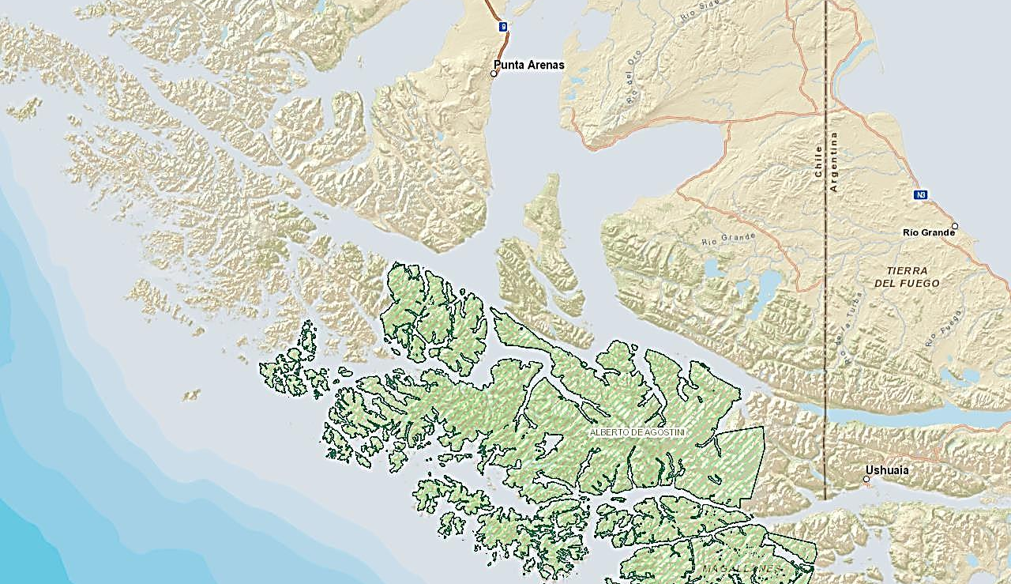
Seno Brujo
Canal Cockburn
Canal Magdalena
Estrecho de Magallanes
Parque Nacional
Alberto de Agostini
CES Canal Cockburn 23
Coordenadas UTM de referencia (Pontón)
Datum: WGS84 | Huso: 19 Sur | UTM N: 3.959.822 m | UTM E: 339.834 m
Ruta de acceso: Se accede a la instalación vía marítima desde la ciudad de Punta Arenas en dirección Sur por el Estrecho de Magallanes, continuando posteriormente en la misma dirección a través del Canal Magdalena y luego por el Canal Cockburn hasta la entrada al Seno Brujo, lugar desde donde se continúa navegando por este último aproximadamente unas 11 millas náuticas en dirección Este y por el lado Sur de la Península Rolando.

Figura 2. Layout del proyecto (Fuente: Elaboración propia en base a imagen NEPAssist–SMA)

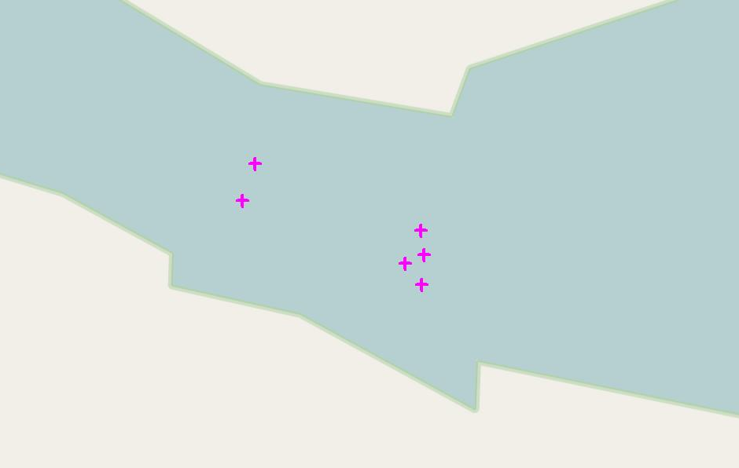
Península Rolando
Módulo de Cultivo
Plataforma de Ensilaje
Pontón
Seno Brujo

INSTRUMENTOS DE GESTIÓN AMBIENTAL QUE REGULAN LA ACTIVIDAD FISCALIZADA.

Identificación de Instrumentos de Gestión Ambiental que regulan la actividad, proyecto o fuente fiscalizada.
N° | Tipo de instrumento | N°/  Descripción | Fecha | Comisión / Institución | Nombre de la actividad, proyecto o fuente regulada | Comentarios | Instrumento fiscalizado
1 | RCA | 78 | 28/12/10 | Comisión de Evaluación Región de Magallanes y Antártica Chilena | DIA Proyecto "Centro De Cultivo Canal Cockburn, Seno Brujo. N° Pert: 207123024" | El proyecto cuenta con dos consultas de pertinencia de ingreso al SEIA:  Presentación del 24/08/15: Modificar dimensiones, cantidad y tipo de balsas jaulas supeditado al ciclo productivo; Variación de tonelaje y materialidad de los fondeos según tecnología y oferta del mercado; Variación de dimensiones, materialidad y titulación de redes de cultivo, anti depredadores y de escape de peces dependiendo del ciclo productivo y resistencia; Modificación de la periodicidad del cambio de redes según estación del año, etapa de desarrollo de los peces y cantidad de antifouling acumulado; Incluir como método de cosecha iceboats, ice tank u otra; Sistema de ensilaje, sus especificaciones técnicas y marca podrá ser aquella disponible en el mercado y su plataforma podrá variar sus dimensiones y materialidad; Modificar la periodicidad de retiro del material ensilado, sujeto a condiciones climáticas y tiempo de llenado del estanque; Uso de planta de tratamiento de aguas servidas sin generación de lodos, del tipo electrolítica y homologada por la autoridad marítima. Respondida mediante Res. Ex. (SEA) N°258/2015/P21687 del 15/10/15, indicándose que las modificaciones informadas no requieren ingresar obligatoriamente al SEIA.  Presentación del 01/12/15 (carta N°20/2015): Incorporar otros métodos mecánicos para la extracción de peces muertos desde las balsas jaulas, tales como canastillos, lift up u otro disponible en el mercado. Respondida mediante Res. Ex. (SEA) N°334/2015/P30132 del 02/12/15, indicándose que la modificación informada no requiere ingresar obligatoriamente al SEIA. | SI

ANTECEDENTES DE LA ACTIVIDAD DE FISCALIZACIÓN.

Motivo de la Actividad de Fiscalización.

Motivo:  Programada | Descripción del motivo:  Según Resolución Ex. SMA N°769/2014 que fija Programa y Subprogramas de Fiscalización Ambiental de Resoluciones de Calificación Ambiental para el año 2015.

Materia Específica Objeto de la Fiscalización Ambiental.

- Localización del proyecto en el área de concesión autorizada en la RCA.
- Manejo de los efectos de la materia orgánica por alimento no consumido y fecas en el sedimento y columna de agua.
- Afectación del paisaje.
- Manejo de residuos líquidos.
- Pérdida/Alteración de hábitat acuático.
- Planes de contingencia.
- Manejo de mortandades.
- Manejo de residuos (peligrosos y domiciliarios).
- Intervención o Afectación de Cursos de agua.

Aspectos relativos a la ejecución de la Inspección Ambiental.

Antecedentes de la inspección.

Fecha de realización:  06/04/2015 | Hora de inicio:  13:00 |  | Hora de finalización:  17:00
Fiscalizador encargado de la actividad:  Luis Urbina Parra |  |  | Órgano:  Servicio Nacional de Pesca y Acuicultura
Fiscalizadores participantes:  Rosa Vega López  Jovito González Chambla |  |  | Órgano(s):  Gobernación Marítima de Punta Arenas  Corporación Nacional Forestal
Existió oposición al ingreso: NO |  | Existió auxilio de fuerza pública: NO
Existió colaboración por parte de los fiscalizados: SI |  | Existió trato respetuoso y deferente: SI
Entrega de antecedentes solicitados: SI |  | Entrega de acta: SI (Ver Anexo 1)
Observaciones: ---

Esquema de recorrido.

Figura 3. Detalle de estaciones de recorrido (Fuente: Elaboración propia en base a imagen NEPAssist–SMA)

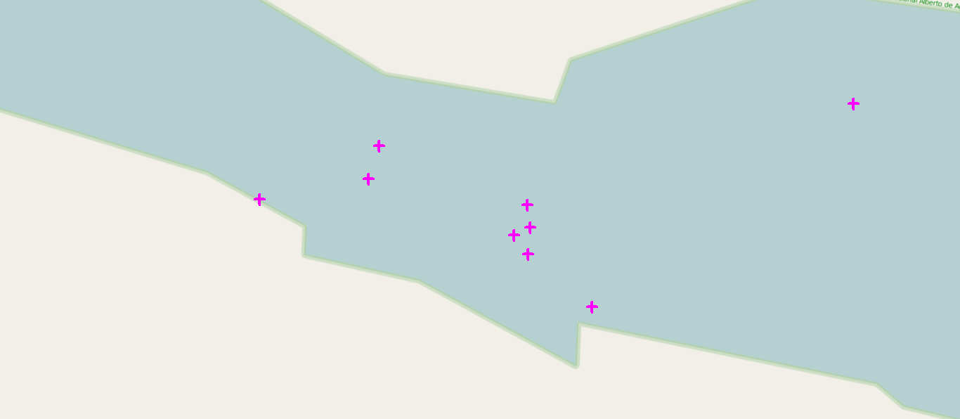

E-4
E-2
E-1

E-3

Detalle del Recorrido de la Inspección.

N° de estación | Nombre del sector | Descripción estación
1 | Módulo de cultivo | Corresponde a la estructura flotante compuesta por 20 balsas jaulas donde se efectúa el cultivo de peces.
2 | Borde costero | Corresponde al tramo de borde costero situado en forma adyacente al centro de cultivo, el cual fue recorrido a efectos de verificar la posible existencia de residuos sólidos y/o materiales, tala de especies arbóreas, presencia de instalaciones en tierra (incluidas antenas de telecomunicaciones) y posibles tomas de agua (abastos).
3 | Plataforma de ensilaje | Corresponde a la plataforma donde se efectúa el ensilaje de la mortalidad generada en el centro.
4 | Pontón | Corresponde al Artefacto Naval donde se encuentran las habitabilidades del personal que labora en el centro y sala de control del mismo. Aquí se revisó la documentación disponible, así como también se inspeccionaron visualmente lugares tales como la Planta de Tratamiento de Aguas Servidas, Planta desalinizadora y el Sistema de Alimentación, además de las áreas de almacenamiento de residuos sólidos domiciliarios y residuos peligrosos.

Aspectos relativos al Seguimiento Ambiental

Documentos Revisados

No se han reportado por parte del titular documentos vinculados al seguimiento ambiental del proyecto considerado en la actividad de fiscalización.

HECHOS CONSTATADOS.

Localización de proyecto en área de concesión autorizada en la RCA.

Número de hecho constatado: 1 | Estación N°: 1, 3 y 4
Exigencia (s):
Considerando 3.1 y 3.1.1 RCA N°78/2010
El proyecto se ejecutaría al Sur de Seno Brujo y al Este de Puerto Alegría, canal Cockburn, comuna de Cabo de Hornos, región de Magallanes y Antártica Chilena. […]
Las coordenadas geográficas según la carta SHOA 12400

Coordenadas
Punto de Referencia | Norte | Este
A | 54°28’56.5” | 71°27’54.5”

Sin perjuicio de las coordenadas que determine la Resolución de la Subsecretaría de las Fuerzas Armadas, que otorgue la concesión de acuicultura. [...]
Documentación entregada: No aplica.
Hecho (s):
- Durante la actividad de inspección ambiental realizada el día 6 de abril de 2015 se efectuó la georreferenciación, a través de equipo GPS, de una serie de puntos correspondientes a estructuras que forman parte del centro de cultivo, entre las cuales se consideraron los 4 vértices del módulo de cultivo existente, un punto representativo situado al interior de la plataforma de ensilaje y un punto representativo situado al interior del pontón con habitabilidades.
- Mediante Resolución N°847 de fecha 15/03/12 de la Subsecretaría para las Fuerzas Armadas del Ministerio de Defensa Nacional, se otorgó a Nova Austral S.A. la concesión de acuicultura de porción de agua y fondo de mar correspondiente al centro inspeccionado, delimitándose a través de dicho documento los límites de la misma (Ver Anexo 2).
- Al comparar los datos obtenidos en terreno (presentados en la Tabla 1) con los vértices del área de concesión acuícola del centro, especificados tanto en la RCA N°78/2010, como en la Resolución N°847 de fecha 15/03/12 de la Subsecretaría para las Fuerzas Armadas del Ministerio de Defensa Nacional, se advierte a partir de la utilización del Sistema de Información Territorial de la Superintendencia del Medio Ambiente (NEPAssist) y según se muestra en Figura 4, que todas las estructuras vinculadas al centro de cultivo se encuentran ubicadas dentro del área de concesión acuícola otorgada.

Registros
Fuente: Elaboración Propia. |  | 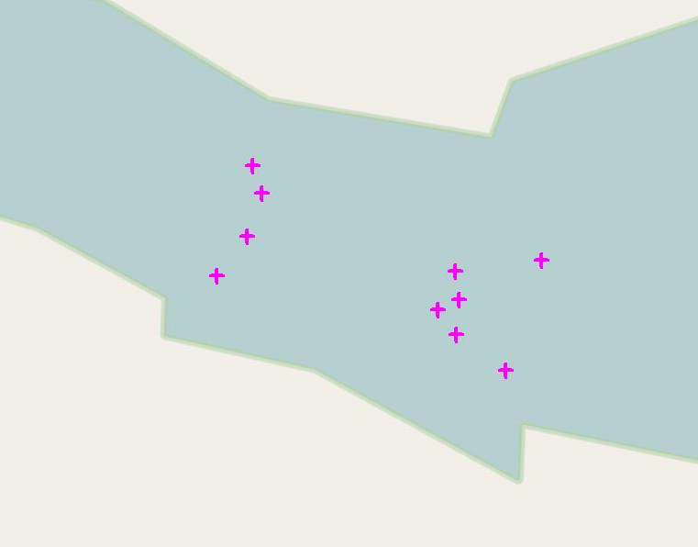  5  6  4  3  2  1  D  C  B  A
  Punto | Coord. Norte | Coord. Este | Observación
  A | 3.959.845 | 339.465 | Vértice área de concesión acuícola
  B | 3.960.013 | 339.514 | Vértice área de concesión acuícola
  C | 3.959.885 | 339.958 | Vértice área de concesión acuícola
  D | 3.959.717 | 339.909 | Vértice área de concesión acuícola
  1 | 3.959.906 | 339.510 | Vértice Módulo de cultivo
  2 | 3.959.972 | 339.530 | Vértice Módulo de cultivo
  3 | 3.959.865 | 339.827 | Vértice Módulo de cultivo
  4 | 3.959.805 | 339.802 | Vértice Módulo de cultivo
  5 | 3.959.769 | 339.832 | Plataforma de ensilaje
  6 | 3.959.822 | 339.834 | Pontón con habitabilidades
Tabla 1. | Fecha : 18-12-2015 (Fecha de elaboración) | Figura 4. | Fecha : 18-12-2015 (Fecha de elaboración)
Descripción Medio de Prueba: Detalle de coordenadas UTM, referidas a Datum WGS 84 Huso 19, de ubicación de los vértices del área de concesión acuícola, módulo de cultivo, plataforma de ensilaje y pontón con habitabilidades. |  | Descripción Medio de Prueba: Ubicación de las estructuras del centro respecto al área de concesión acuícola definida en la RCA N°78/2010 y Resolución N°847 de fecha 15/03/12 de la Subsecretaría para las Fuerzas Armadas del Ministerio de Defensa Nacional.

Número de hecho constatado: 2 | Estación N°: No aplica
Exigencia (s):
Considerando 6 RCA N°78/2010
Que, sobre la base de los antecedentes que constan en el expediente de evaluación, debe indicarse que la ejecución del proyecto "CENTRO DE CULTIVO CANAL COCKBURN, SENO BRUJO. N° PERT: 207123024”, requiere de los permisos ambientales sectoriales contemplados en los artículos Nºs 68 y 74 del D.S. Nº95/01 del Ministerio Secretaría General de la Presidencia, Reglamento del Sistema de Evaluación de Impacto Ambiental.
Documentación entregada:
- Resolución Ex. (SUBPESCA) N° 2613 de fecha 30 de septiembre de 2011 (Ver Anexo 3).
Resultado (s) examen de Información:
- Del examen de la información remitida por el titular se advierte que se entrega copia de la Resolución Exenta N°2613 de fecha 30/09/11, emitida por la Subsecretaría de Pesca y Acuicultura (SUBPESCA), a través de la cual se aprobó el proyecto técnico de acuicultura y el cronograma de actividades correspondiente al centro inspeccionado, a efectos de cultivar especies salmónidas en una extensión de 8,02 hectáreas y conforme a lo especificado en la RCA N°78/2010.
- Al respecto, el titular acredita haber obtenido el Permiso Ambiental Sectorial (PAS) descrito en el Artículo 74 del D.S. MINSEGPRES N°95/01 (RSEIA) para realizar actividades de cultivo y producción de recursos hidrobiológicos.

Manejo de los efectos de la materia orgánica por alimento no consumido y fecas, en el sedimento y columna de agua.

Número de hecho constatado: 3 | Estación N°: 1
Exigencia (s):
Considerando 3.2 RCA N°78/2010
El proyecto corresponde a un centro de engorda de salmonidos, con el objeto de producir 5400 toneladas […], mediante la instalación de 30 balsas jaulas circulares de 25 metros de diámetro. […]

Considerando 3.3.1.4 RCA N°78/2010
Las balsas jaulas a instalar corresponden a 30 balsas jaulas circulares de 25 metros de diámetro. […]

Considerando 3.3.1.6.a RCA N°78/2010
Redes […]
a) Redes de cultivo para engorda: Estas redes, de nylon, tendrán 20 m de profundidad […]

Considerando 4.5.2 RCA N°78/2010
El Titular deberá cumplir con el cronograma de actividades y programa de producción señalado en el respectivo Proyecto Técnico, asociado a la solicitud de concesión en comento.
Documentación entregada:
- Informe de Operación del centro reportado mediante plataforma electrónica de SERNAPESCA, correspondiente a los meses de enero, febrero y marzo de 2015 (Ver Anexo 3).
Hecho (s):
- Durante la inspección ambiental realizada el día 6 de abril de 2015 se constató que el centro contaba con un (1) módulo de cultivo con 20 balsas jaulas cuadradas.
- Según lo indicado por el Sr. Hugo Duamante Gómez, Asistente de Centro, cada balsa jaula posee una dimensión de 30 x 30 metros y una profundidad de 20 metros.
- Mediante consulta de pertinencia presentada al Servicio de Evaluación Ambiental con fecha 24/08/15 (en forma posterior a la inspección ambiental), el titular planteó cambios en las dimensiones, cantidad y tipo (geometría) de las balsas-jaulas del centro especificadas en la RCA N°78/2010, lo que estaría supeditado al ciclo productivo. Al respecto, mediante Resolución Exenta N°258/2015/P21687 de fecha 15/10/15, dicho organismo se pronunció indicándose que la modificación propuesta no tenía obligación de someterse al SEIA (Ver Anexo 4).
- Por otra parte, conforme a registros disponibles se constató que al momento de la inspección los ejemplares de Salmo salar en stock correspondían a un total de 1.033.740 individuos, con un peso promedio de 3,314 Kg. Dado lo anterior, se advierte que al momento de la inspección la biomasa total en cultivo correspondía a un total de 3.426 toneladas.
- Conforme a lo indicado en el párrafo precedente, es posible indicar que al comparar la producción máxima autorizada según la RCA del proyecto y la información relativa al programa de producción del centro definido por el titular en su Proyecto Técnico, con el peso en kilogramos de la totalidad de peces en stock al momento de la inspección, se advierte que la biomasa total disponible en el centro era inferior a las 5.400 toneladas especificadas como límite máximo de producción.

Resultado (s) examen de Información:
- Del examen de la información remitida por el titular, correspondiente a los informes de operación del centro de los meses de enero, febrero y marzo de 2015, se advierte además que la biomasa total en cultivo en el centro (Existencia o Stock), se mantuvo durante todo dicho período siempre bajo el límite máximo de producción especificado en la RCA del proyecto (5.400 toneladas).

Número de hecho constatado: 4 | Estación N°: 4
Exigencia (s):
Considerando 3.3.2.5 RCA N°78/2010
[...] Las jaulas se implementarán con sistemas de monitoreo y registro. Con la ayuda de las cámaras de televisión se tendrá una visión subacuática de la manera como se está administrando el alimento en cada caso, se podrá tomar decisiones para ajustar el suministro de alimento en función de la demanda. [...]

Documentación entregada: No aplica.
Hecho (s):
- Según lo indicado por el Sr. Hugo Duamante Gómez, Asistente de Centro, y lo observado in situ durante la inspección ambiental, el centro de cultivo contaba con cámaras submarinas en cada balsa jaula instaladas a 5 metros de profundidad, para la detección o captación del alimento no ingerido, las cuales eran comandadas en la sala de control con monitores (Sistema marca OCEA). (Ver Fotografías 1 y 2).

Registros
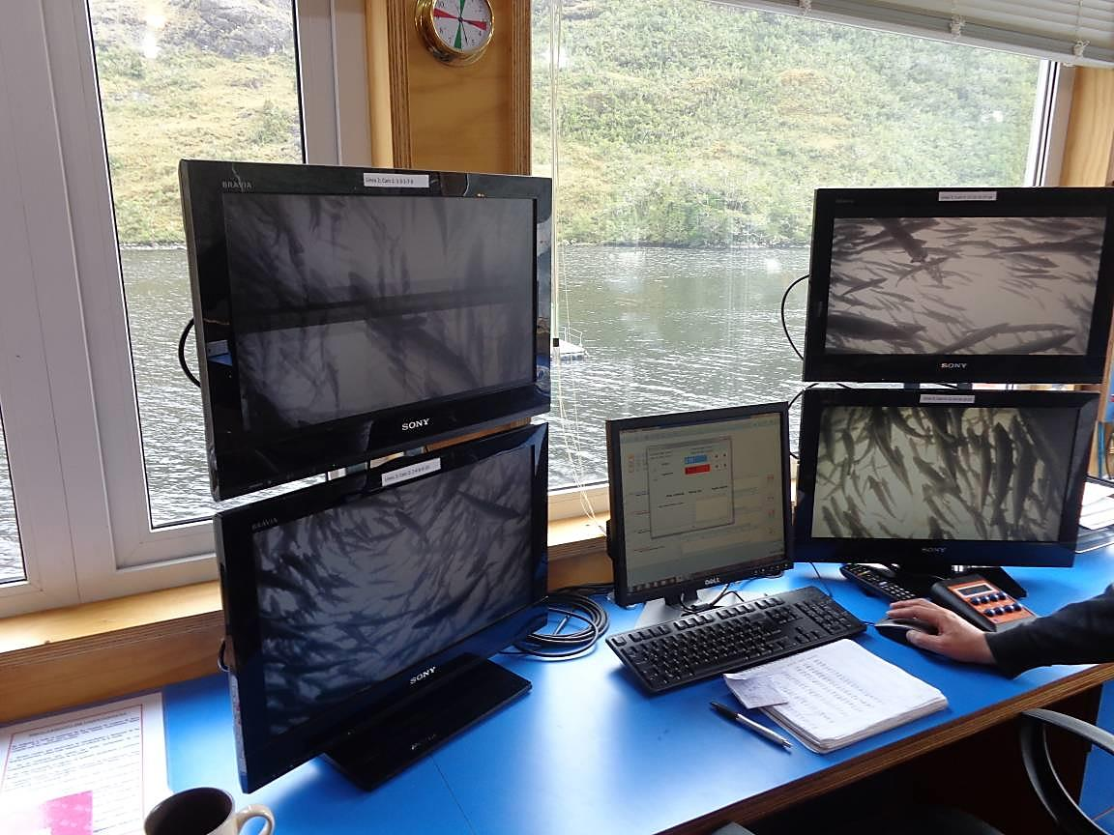 |  |  | 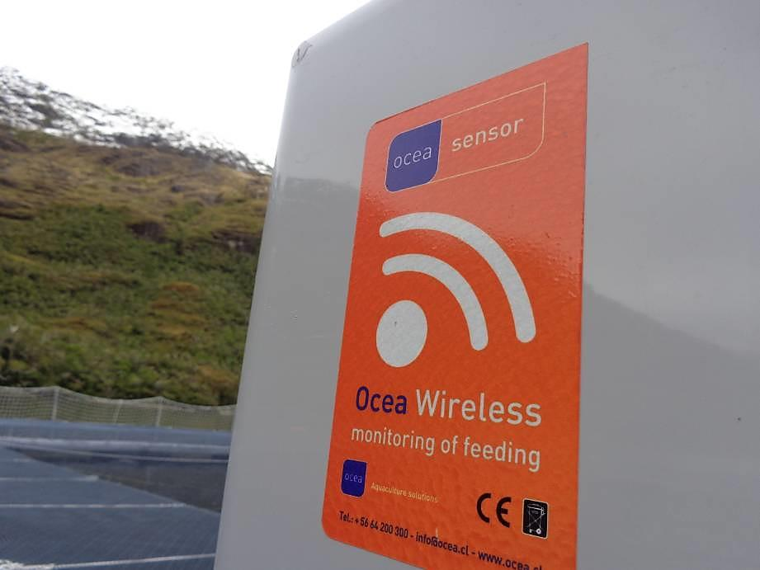
Fotografía 1. | Fecha : 06-04-2015 |  | Fotografía 2. | Fecha : 06-04-2015
Coordenadas DATUM --- | Coordenada Norte:  --- | Coordenada Este:  --- | Coordenadas DATUM --- | Coordenada Norte:  --- | Coordenada Este:  ---
Descripción Medio de Prueba: Visualización del proceso de alimentación a balsas-jaulas a través de cámaras submarinas. |  |  | Descripción Medio de Prueba: Sensor inalámbrico del sistema de monitoreo de alimentación en balsas-jaulas.

Afectación del paisaje.

Número de hecho constatado: 5 | Estación N°: 2
Exigencia (s):
Considerando 3.2 RCA N°78/2010
[…] El proyecto no contempla instalaciones en tierra […]
Documentación entregada:
- Carta Autorización de fecha 26/01/05 emitida por CONAF (Ver Anexo 3).
- Carta Nova Austral S.A. de fecha 16/04/15 (Ver Anexo 5).
Hecho (s):
- Durante la inspección ambiental realizada el día 6 de abril de 2015, se observó que el centro no contaba con instalaciones en tierra, no obstante lo anterior, se advirtió la existencia de una antena de comunicaciones del centro que se encontraba instalada de forma fija en el borde costero adyacente al mismo (Ver Fotografía 3).

Resultado (s) examen de Información:
- Del examen de la información remitida por el titular, correspondiente a carta de autorización de fecha 26/01/05, emitida por la Dirección Regional de CONAF Magallanes, se advierte que dicho organismo, en virtud de sus facultades de administración sobre las Áreas Silvestres Protegidas, autorizó la instalación de 3 antenas para la comunicación interna de la empresa Nova Austral S.A. en la Isla Capitán Aracena, perteneciente al Parque Nacional Alberto De Agostini.
- Dado lo anterior, se advierte que la autorización antes referida se vincula a centros de cultivo del titular ubicados en un sector distinto (Isla Capitán Aracena) del correspondiente al centro inspeccionado (Seno Brujo, Canal Cockburn), dentro del mismo Parque Nacional Alberto De Agostini.
- Por otra parte, según indica el titular en su carta de fecha 16/04/15, la antena instalada no es parte del proyecto aprobado ambientalmente, y tiene como objetivo la comunicación y resguardo de la seguridad de las personas del centro de cultivo y otros que transitan por el área (pescadores, embarcaciones, etc.).
- Conforme a lo señalado, el titular no acredita contar con algún tipo de autorización emitida por CONAF, para la instalación de la antena de comunicaciones del centro de cultivo inspeccionado al interior del Parque Nacional Alberto De Agostini.
- Asimismo, el titular tampoco ha consultado la pertinencia de ingreso al SEIA respecto de la instalación de la antena de comunicación antes referida al interior del Parque Nacional Alberto De Agostini; situación que podría generar una potencial afectación del paisaje en el lugar.

Registros
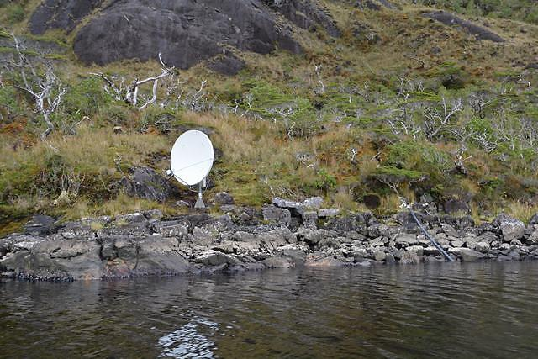
Fotografía 3. |  | Fecha : 06-04-2015
Coordenadas DATUM WGS84 HUSO 19 | Coordenada Norte:  3.959.669 | Coordenada Este:  339.962
Descripción Medio de Prueba: Vista general de antena de comunicaciones instalada en el borde costero adyacente al centro de cultivo, dentro de área perteneciente al Parque Nacional Alberto De Agostini.

Manejo de Residuos Líquidos.

Número de hecho constatado: 6 | Estación N°: 1
Exigencia (s):
Considerando 3.3.1.6 RCA N°78/2010
[…] Las redes serán confeccionadas, reparadas, lavadas por servicio autorizado […]

Considerando 3.3.2.3 RCA N°78/2010
[…] El lavado, tratamiento, reparación y mantenimiento de las mallas serán realizados por un taller especializado y autorizados por la autoridad competente.

Considerando 5.1.1.2 RCA N°78/2010
D.S. N° 320/2001 - Reglamento ambiental de la Acuicultura
[…] Sólo se podrán realizar limpieza y lavado de redes con y sin anti-fouling en instalaciones que permitan el tratamiento de los efluentes.
Documentación entregada:
- Guías de Despacho N°35, 47, 59, 64, 79, 80, 152 y 156, emitidas por la empresa Comercial e Industrial Skypack Ltda., correspondientes al envío de redes peceras, loberas y pajareras desde el Taller de lavado de redes de Mina Marta, comuna de Río Verde, hasta distintas dependencias de la empresa Nova Austral S.A. en Punta Arenas y Porvenir, correspondientes al período comprendido entre el 22/08/14 y el 09/03/15 (Ver Anexo 3).
- Guías de Despacho N°1232 y 1240, emitidas con fechas 9 y 27 de mayo de 2014, respectivamente, por la empresa Sociedad Comercial e Industrial Delfín Marino Ltda. y correspondientes al traslado de redes hacia la bodega de la empresa Nova Austral S.A. en Porvenir (Ver Anexo 3).
- Planilla con inventario de redes peceras y loberas disponibles en el centro al momento de la inspección (Ver Anexo 3).
- Resolución de Calificación Ambiental N°179 de fecha 08/10/13, que califica favorable el proyecto “Taller de Lavado de Redes Mina Marta, Magallanes” de la empresa Skysal S.A. (Ver Anexo 3).
Hecho (s):
- De acuerdo a lo señalado por el Sr. Hugo Duamante Gómez, Asistente de Centro, el lavado de las redes del centro se realiza en las instalaciones de la empresa Skypack Ltda., en la comuna de Río Verde.
- Se obtienen fotografías de los códigos de redes peceras y pajareras de las balsas jaulas N°2, 3 y 6; además de la red lobera central entre las balsas jaulas N°7 y 8.
- De acuerdo a registros tenidos a la vista al momento de la inspección, se constata que la Guía de Despacho de redes más reciente corresponde al 30/03/15, por un total de 4 redes peceras, las cuales fueron destinadas a lavado en las instalaciones de la empresa Comercial e Industrial Skypack Ltda. en la comuna de Río Verde (Ver Fotografía 4).

Resultado (s) examen de Información:
- Del examen de información remitida por el titular es posible advertir lo siguiente:
- Entre el 22/08/14 y el 09/03/15, la empresa Comercial e Industrial Skypack Ltda. despachó hacia distintas dependencias de la empresa Nova Austral S.A. en Punta Arenas y Porvenir, un conjunto de redes peceras, loberas y pajareras que habrían sido sometidas a lavado en sus instalaciones.
- El titular ha remitido documentos que acreditan que el Taller de Lavado de Redes de Mina Marta, perteneciente a la empresa Comercial e Industrial Skypack Ltda. (Skysal S.A.) ubicado en la comuna de Río Verde, donde el titular efectúa el lavado de las redes del centro, cuenta con sus autorizaciones ambientales correspondientes, las cuales incluyen su sistema de tratamiento de efluentes líquidos.
- A partir de la información antes mencionada, se constata que 4 de las 7 redes cuyos códigos fueron registrados in situ durante la inspección efectuada en el centro, fueron trasladadas desde el Taller de Lavado de Redes de Mina Marta; en tanto que respecto de las 3 redes restantes (códigos 4941-2011, 4943-2011 y 4959-2011), el titular no remitió registros que acrediten que su lavado fue efectuado en un taller autorizado (Ver Fotografías 5, 6 y 7).

Registros
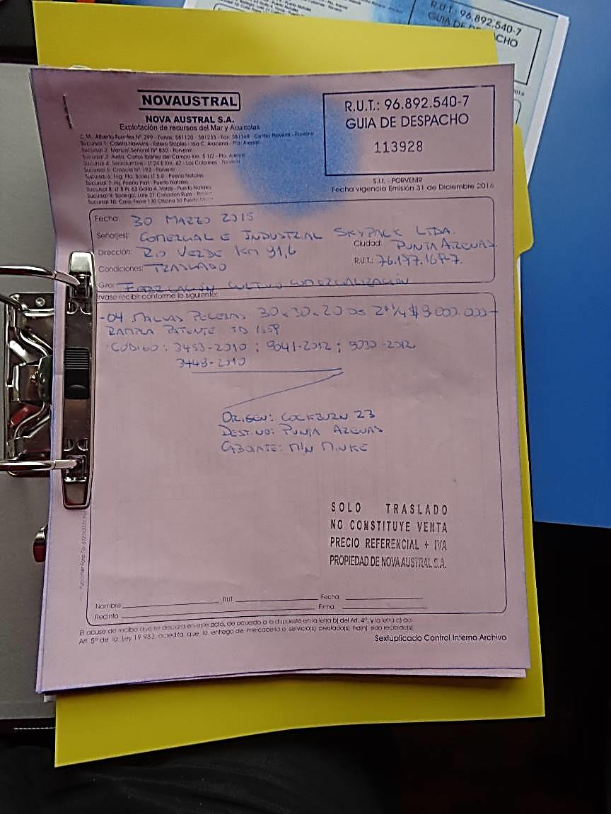 |  |  | 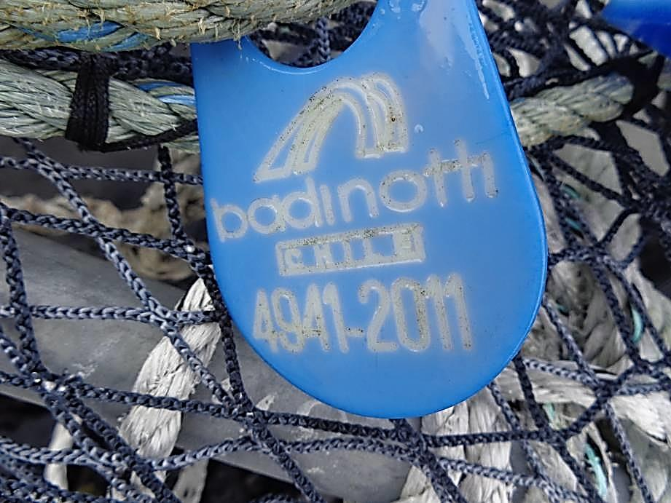
Fotografía 4. | Fecha : 06-04-2015 |  | Fotografía 5 | Fecha : 06-04-2015
Coordenadas DATUM --- | Coordenada Norte:  --- | Coordenada Este:  --- | Coordenadas DATUM --- | Coordenada Norte:  --- | Coordenada Este:  ---
Descripción Medio de Prueba: Vista de Guía de Despacho N°113928 de fecha 30/03/15, correspondiente a traslado de redes peceras hacia las instalaciones del Taller de lavado de Redes de Mina Marta, comuna de Río Verde (Comercial e Industrial Skypack Ltda.). |  |  | Descripción Medio de Prueba: Código de red obtenido desde balsa jaula perteneciente al módulo de cultivo del centro.
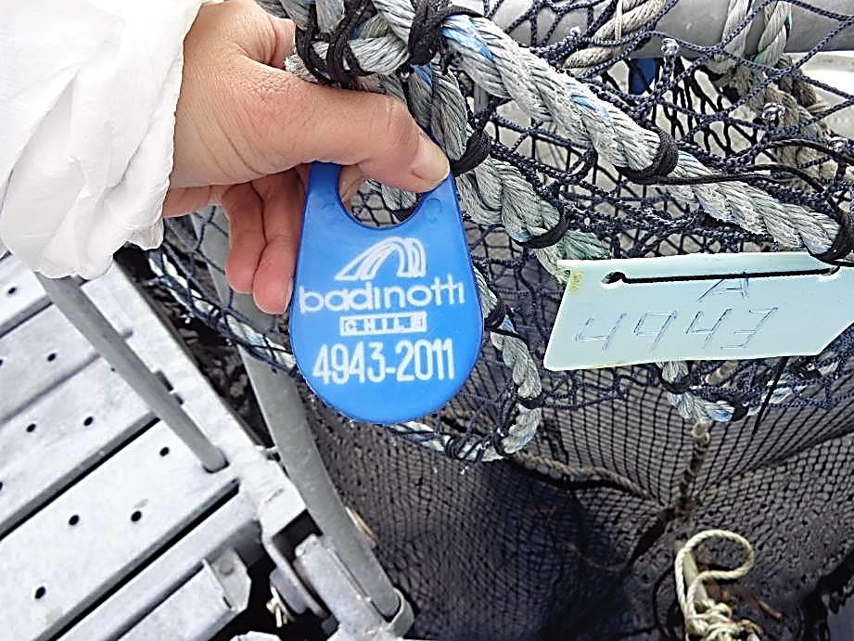 |  |  | 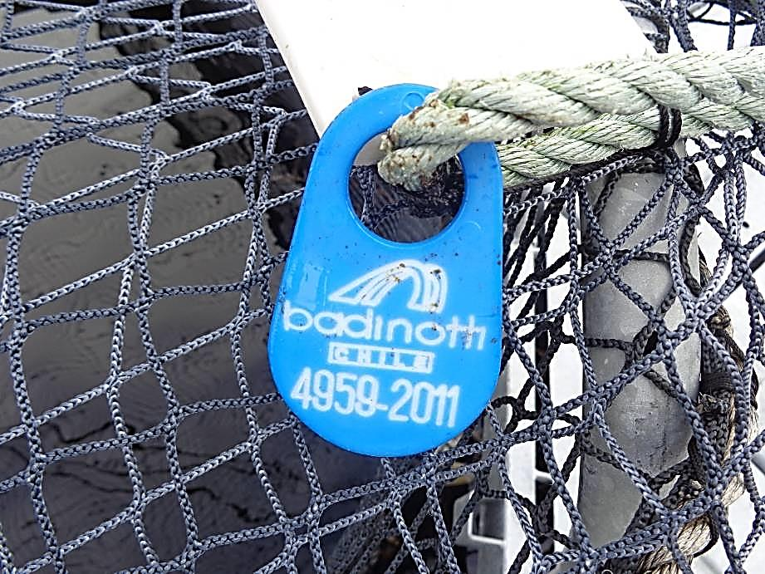
Fotografía 6. | Fecha : 06-04-2015 |  | Fotografía 7. | Fecha : 06-04-2015
Coordenadas DATUM --- | Coordenada Norte:  --- | Coordenada Este:  --- | Coordenadas DATUM --- | Coordenada Norte:  --- | Coordenada Este:  ---
Descripción Medio de Prueba: Código de red obtenido desde balsa jaula perteneciente al módulo de cultivo del centro. |  |  | Descripción Medio de Prueba: Código de red obtenido desde balsa jaula perteneciente al módulo de cultivo del centro.

Número de hecho constatado: 7 | Estación N°: 4
Exigencia (s):
Considerando 3.3.1.2 RCA N°78/2010
Las aguas servidas domésticas generadas durante la etapa de operación del proyecto se tratarán en una planta de tratamiento que se instalara en el pontón flotante […] El Titular declara que las concentraciones máximas del efluente descargado serán las establecidas en la circular A- 52/004 DGTM. Y MM. ORDINARIO N° 12600/931 VRS. de fecha 13 de diciembre de 2007. Se realizará monitoreo semestral de los residuos líquidos tratados.

Considerando 3.4.2.3 RCA N°78/2010
Aguas servidas
Estas serán previamente tratadas por la Planta de Tratamiento de Aguas servidas […]. Los efluentes líquidos del sistema de tratamiento de aguas servidas darán cumplimiento con la Directiva DGTM y MM. ORD Nº 12600/931 del 13 de diciembre del 2007 o vigente al momento de operación del proyecto.

Considerando 4.11 RCA N°78/2010
Independiente de la planta de tratamiento a utilizar (aeróbica o electrolítica), el titular […]
Deberá realizar un monitoreo semestral de los residuos líquidos, el que deberá ajustarse a la Directiva DGTM y MM Ord. N° 12600/931 de fecha 13/12/2007.

Considerando 5.1.3.2 RCA N°78/2010
Res. DGTM y MM Ord. Nº 12600/931 del 13/12/2007
Los efluentes a verter sobre la columna de agua, no sobrepasarán los límites establecidos en dicha resolución.
Documentación entregada:
- Informe Técnico elaborado durante el mes de julio de 2014 por la empresa Aquagestión S.A. y correspondiente al monitoreo del efluente de la PTAS asociada al CES Cockburn 23, Pontón Magallanes 8 (Ver Anexo 3).
- Informes de Ensayo N°139615-01 y 139615-02, emitidos con fecha 05/11/12 por el Laboratorio Hidrolab y correspondientes al análisis de una muestra del efluente de la PTAS del CES Aracena 5, Pontón Magallanes 8 (Ver Anexo 3).
- Carta Nova Austral S.A. de fecha 16/04/15 (Ver Anexo 5).
Hecho (s):
- Durante la inspección ambiental realizada el día 6 de abril de 2015, se constató la existencia de una planta de tratamiento de aguas servidas marca Omnipure, la cual se encontraba en mantención al momento de la inspección (Ver Fotografía 8).

Resultado (s) examen de Información:
- Del examen de información remitida por el titular es posible advertir lo siguiente:
- Se constata que durante el segundo semestre de 2014, el titular efectuó un monitoreo para controlar el efluente de la planta de tratamiento de aguas servidas del centro (Pontón Magallanes 8).
- Si bien el titular remitió un Informe técnico donde se consignan los resultados del monitoreo efectuado durante el mes de julio de 2014 al efluente de la planta de tratamiento de aguas servidas del centro, no se adjuntaron a éste copia de los informes N°217260-01 y 217260-02 emitidos por el laboratorio Hidrolab y que fueron tenidos en consideración para la elaboración del mismo.
- Sin perjuicio de lo indicado en el párrafo precedente, los resultados correspondientes al monitoreo efectuado en julio de 2014 a la descarga de la planta de tratamiento de aguas servidas del centro, permiten advertir que se ha dado cumplimiento a los valores establecidos por la Res. DGTM y MM. Ord. N°12600/931 del 13/12/2007, respecto de todos sus parámetros (Ver Tabla 2).
- Por otra parte, según indica el titular en su carta de fecha 16/04/15, al momento de la inspección la planta de tratamiento de aguas servidas del centro se encontraba en mantención efectuándose el cambio de algunas de sus piezas, posterior a lo cual, se habría realizado el monitoreo correspondiente al primer semestre de 2015.

Registros
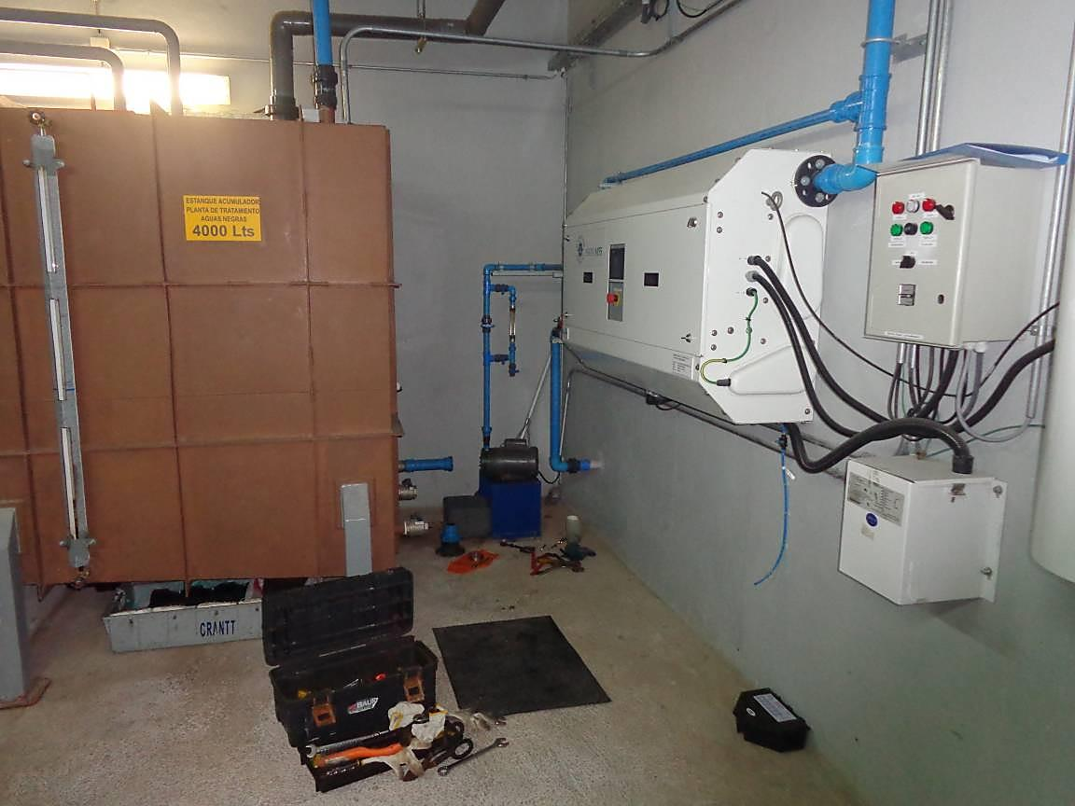
Fotografía 8. |  | Fecha : 06-04-2015
Coordenadas DATUM --- | Coordenada Norte:  --- | Coordenada Este:  ---
Descripción Medio de Prueba: Vista general de la planta de tratamiento de aguas servidas existente en el pontón del centro. Se observa presencia de herramientas y ductos desconectados producto de los trabajos de mantención en desarrollo al momento de la inspección.

Registros
Informe N° |  |  | 217260-01  217260-02
Fecha Término Muestreo |  |  | 11-07-14
Parámetro | Unidad | Límite Res. DGTM y MM.Ord.N°12600/931 del 13/12/2007 | Valor Medido
pH | - | 6,0 – 8,5 | 7,72
Aceites y Grasas | mg/L | 150 | <5,0
Coliformes Fecales | NMP/100 mL | 70 | <2
DBO₅ | mg/L | 25 | 24
DQO | mg/L | 125 | 119
Sólidos Sedimentables | mL/L | 35 | <0,1
Sólidos Suspendidos Totales | mg/L | 35 | <5,0
Fuente: Elaboración Propia.

Tabla 2. | Fecha : 18-12-2015 (Fecha de elaboración)
Descripción de Medio de Prueba: Resultados de monitoreo semestral efectuado en julio de 2014 al efluente del sistema de tratamiento de aguas servidas del centro.

Número de hecho constatado: 8 | Estación N°: No aplica
Exigencia (s):
Considerando 6 RCA N°78/2010
Que, sobre la base de los antecedentes que constan en el expediente de evaluación, debe indicarse que la ejecución del proyecto "CENTRO DE CULTIVO CANAL COCKBURN, SENO BRUJO. N° PERT: 207123024”, requiere de los permisos ambientales sectoriales contemplados en los artículos Nºs 68 y 74 del D.S. Nº95/01 del Ministerio Secretaría General de la Presidencia, Reglamento del Sistema de Evaluación de Impacto Ambiental.
Documentación entregada:
- Ordinario D.G.T.M y M.M. N°12.600/05/776/VRS de fecha 09/07/14 (Ver Anexo 3).
Resultado (s) examen de Información:
- Del examen de información remitida por el titular se advierte que se entrega copia del Ordinario D.G.T.M y M.M. N°12.600/05/776/VRS de fecha 09/07/14, emitido por la Dirección de Intereses Marítimos y Medio Ambiente Acuático de la DIRECTEMAR, a través del cual se otorgó el permiso ambiental sectorial del artículo 68° del D.S. MINSEGPRES N°95/01 correspondiente al proyecto aprobado ambientalmente mediante RCA N°78/2010.
- Al respecto, el titular acredita haber obtenido para el centro inspeccionado el Permiso Ambiental Sectorial (PAS) descrito en el Artículo 68 del D.S. MINSEGPRES N°95/01 (RSEIA) para arrojar lastre, escombros o basuras y derramar petróleo o sus derivados o residuos, aguas de relaves de minerales u otras materias nocivas o peligrosas de cualquier especie, que ocasionen daños o perjuicios en las aguas sometidas a la jurisdicción nacional, y en puertos, ríos y lagos, a que se refiere el artículo 142 del D.L. 2.222/78, Ley de Navegación.

Manejo de Mortandades.

Número de hecho constatado: 9 | Estación N°: 1 y 3
Exigencia (s):
Considerando 3.3.2.7 RCA N°78/2010
[...] El retiro de la mortalidad de la jaula se hará diariamente, si las condiciones climáticas lo permitan. […]

Considerando 3.3.2.7.1 RCA N°78/2010
La molienda y acidificación in situ, permite detener tempranamente la actividad biológica de la mortalidad a la espera del retiro hacia la planta reductora ubicada en Porvenir u otra autorizada […]

Considerando 3.3.2.7.2 RCA N°78/2010
Plataforma de ensilaje se ubicará en una plataforma […] la cual cuenta con un pretil de seguridad.

Considerando 3.3.2.7.3 RCA N°78/2010
El retiro del material ensilado sería al menos una vez a la semana y se retira uno de los estanques acumuladores, para ser dispuesto en planta reductora.

Considerando 3.4.3.4 RCA N°78/2010
La mortalidad generada por el centro será retirada diariamente y ensiladas […]

Considerando 4.2 RCA N°78/2010
De acuerdo a lo señalado en la DIA y adenda el destino del ensilado serán plantas reductoras autorizadas. […]
Documentación entregada:
- Informe de Operación del centro reportado mediante plataforma electrónica de SERNAPESCA, correspondiente a los meses de enero, febrero y marzo de 2015 (Ver Anexo 3).
- Planilla de mortalidad diaria registrada en cada balsa jaula del centro, correspondiente al período comprendido entre el 01/02/15 y el 31/03/15 (Ver Anexo 3).
- Guías de Despacho Electrónicas N°828, 1447, 1907, 1984, 2373, 3526 y 5215, emitidas por la empresa Nova Austral S.A., correspondientes al envío de mortalidad ensilada desde Casa Matriz Nova Austral (proveniente del centro de cultivo inspeccionado), hasta las instalaciones de la empresa Pesquera Pacific Star S.A. en Puerto Montt (Panitao Alto), durante el período comprendido entre el 02/02/15 y el 02/04/15 (Ver Anexo 3).
- Facturas Electrónicas N°10317, 10496 y 10752, emitidas por la empresa Pesquera Pacific Star S.A., correspondientes a servicios de “Maquila mar” y “Vertedero planta”, emitidas entre el 31/12/14 y el 28/02/15 (Ver Anexo 3).
- Planillas de ingreso de materia prima (mortalidad ensilada) a Pesquera Pacific Star S.A. proveniente de la empresa Nova Austral S.A., correspondientes al período comprendido entre el 09/01/15 y el 30/03/15 (Ver Anexo 3).
- Planillas cálculo de tarificación por servicio de maquila de mortalidad ensilada y disposición en vertedero, prestado por la empresa Pesquera Pacific Star S.A. a Nova Austral S.A., correspondientes al período comprendido entre diciembre de 2014 y marzo de 2015 (Ver Anexo 3).
Hecho (s):
- Durante la inspección ambiental realizada el día 6 de abril de 2015, se constató que el centro contaba con un sistema de ensilaje marca Ocean, el cual poseía un pretil de contención en todo su perímetro (Ver Fotografías 9 y 10).
- Según lo indicado por el Sr. Hugo Duamante Gómez, Asistente de Centro, la extracción de la mortalidad desde las balsas jaulas se efectúa 1 vez al día mediante buceo, trasladándose ésta directamente a la plataforma de ensilaje. Asimismo, dicho trabajador señala que en general, el retiro del material ensilado se efectúa en forma semanal –siempre que las condiciones climáticas lo permitan-, destinándose a las instalaciones que posee la empresa Nova Austral en Punta Arenas, para posteriormente tener como destino final a las instalaciones de la Pesquera Pacific Star.
- De acuerdo a los registros tenidos a la vista al momento de la inspección, el último retiro de material ensilado se realizó el mismo día de la inspección (06/04/15).
- Mediante consulta de pertinencia presentada al Servicio de Evaluación Ambiental con fecha 24/08/15 (en forma posterior a la inspección ambiental), el titular planteó cambios en la periodicidad de retiro del material ensilado especificada en la RCA N°78/2010, la que estaría sujeta a las condiciones climáticas imperantes y al tiempo de llenado del estanque. Al respecto, mediante Resolución Exenta N°258/2015/P21687 de fecha 15/10/15, dicho organismo se pronunció indicándose que la modificación propuesta no tenía obligación de someterse al SEIA (Ver Anexo 4).

Resultado (s) examen de Información:
- Del examen de información remitida por el titular es posible advertir lo siguiente:
- Entre el 01/02/15 y el 31/03/15, la extracción de peces muertos desde las distintas balsas jaulas del centro fue efectuada en forma diaria.
- El titular entrega registros que respaldarían que 5 de los 7 despachos de mortalidad ensilada efectuados entre el 02/02/15 y el 02/04/15 desde las dependencias de la empresa Nova Austral en Porvenir (procedente del centro de cultivo inspeccionado), fueron recepcionados para su tratamiento y disposición final en las instalaciones de la Pesquera Pacific Star S.A. en el sector de Panitao Alto, Puerto Montt, habiéndose facturado por los respectivos servicios prestados (maquila de la mortalidad ensilada y disposición en vertedero de material no procesado). Asimismo, se advierte que en el caso de los 2 despachos restantes (Guías de Despacho N°1907 y 5215), correspondientes al 29% del total de retiros efectuados en el período revisado, el titular no remitió antecedentes que permitieran respaldar que la mortalidad ensilada fuese recepcionada efectivamente en una planta reductora.
- Sin perjuicio de lo señalado en el párrafo precedente, cabe indicar además que las Guías de Despacho remitidas como respaldo del traslado del material ensilado desde las dependencias de la empresa Nova Austral en Porvenir, hacia la planta reductora de Pacific Star (a las cuales se encuentran referidas las planillas de ingreso de materia prima a esta última), no consignan a qué número específico de Guía de Despacho de material ensilado desde el centro fiscalizado se encuentran vinculadas, a efectos de permitir una adecuada trazabilidad de los registros.

Registros
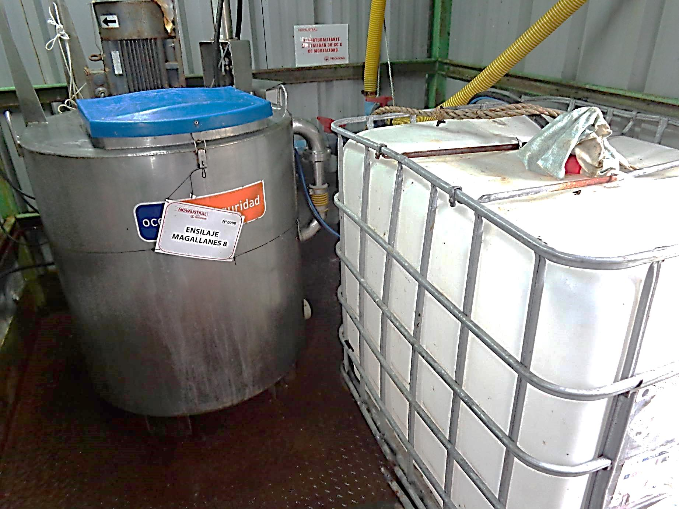 |  |  | 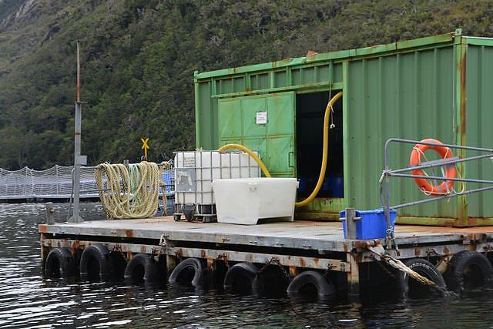  Pretil de contención  Estanque IBC
Fotografía 9. | Fecha : 06-04-2015 |  | Fotografía 10. | Fecha : 06-04-2015
Coordenadas DATUM --- | Coordenada Norte:  --- | Coordenada Este:  --- | Coordenadas DATUM --- | Coordenada Norte:  --- | Coordenada Este:  ---
Descripción Medio de Prueba: Vista en detalle de estanque triturador y estanque acumulador del sistema de ensilaje del centro de cultivo. |  |  | Descripción Medio de Prueba: Vista general de plataforma de ensilaje del centro de cultivo. Se observa estanque IBC utilizado para el almacenamiento del material ensilado, así como pretil de contención ante derrames.

Manejo de Residuos.

Número de hecho constatado: 10 | Estación N°: 4
Exigencia (s):
Considerando 3.4.3.2 RCA N°78/2010
Residuos asimilables a Domésticos
Su almacenamiento será en bolsas plásticas, las que a su vez serán dispuestas en una embarcación la que será trasladada a vertedero autorizado. […]

Considerando 5.1.4.2 RCA N°78/2010
D.F.L. N° 725/1967 - Código Sanitario
Eliminación de residuos sólidos en vertedero autorizado.
Documentación entregada:
- Planillas de Monitoreo y Medición de Aspectos Medioambientales, correspondientes al despacho de residuos domiciliarios desde el centro inspeccionado durante los meses de febrero y marzo de 2015 (Ver Anexo 3).
- Guías de Despacho N°112431, 112978 y 113920, emitidas por la empresa Nova Austral S.A. y correspondientes al traslado de Big-Bags con residuos sólidos domiciliarios desde el centro inspeccionado hasta el vertedero municipal de Punta Arenas, durante los días 16/02/15, 23/02/15 y 27/03/15, respectivamente (Ver Anexo 3).
- Guías de Despacho N°888 y 114315, emitidas por la empresa Nova Austral S.A. y correspondientes al traslado de tolvas con residuos sólidos domiciliarios provenientes de distintos centros de cultivo pertenecientes al titular (incluido el centro inspeccionado), desde Sucursal 3 Patio Salmones (instalación de la empresa Nova Austral en Punta Arenas) con destino final vertedero municipal, durante los días 09/03/15 y 31/03/15, respectivamente (Ver Anexo 3).
- Factura N°307, emitida con fecha 28/02/15 por la empresa Comercial y Transportes Luis Santiago Haro Andrade E.I.R.L, correspondiente a traslados de diversos elementos, entre los cuales se incluyen Big-Bags con basura domiciliaria provenientes del centro inspeccionado (23/02/15), desde el Terminal Tres Puentes hasta las instalaciones de la empresa Nova Austral S.A. en Punta Arenas (Patio de Salmones). (Ver Anexo 3).
- Informes Retiro N°2009 y 2709, emitidos por la empresa de Transporte de Carga Marcelo Daniel Menéndez y correspondientes al traslado de basura desde las instalaciones de la empresa Nova Austral S.A. en Punta Arenas (Patio de Salmones) hasta vertedero, durante los días 09/03/15 y 31/03/15, respectivamente (Ver Anexo 3).
- Factura N°2083, emitida con fecha 31/03/15 por la empresa Transporte de Carga Marcelo Daniel Menéndez y correspondiente a traslados de basura desde las instalaciones de la empresa Nova Austral S.A. en Punta Arenas (Patio de Salmones) hasta el vertedero municipal (Ver Anexo 3).
Hecho (s):
- Durante la inspección ambiental realizada el día 6 de abril de 2015, se observó que los residuos sólidos domiciliarios eran almacenados en bolsas plásticas, las cuales eran acopiadas al interior de maxi sacos (Big Bags) en un bin plástico con tapa (Ver Fotografías 11 y 12).
- Según lo señalado por el Sr. Hugo Duamante Gómez, Asistente de Centro, los residuos sólidos domiciliarios generados en el centro son enviados semanalmente al vertedero municipal de Punta Arenas para su disposición final, siempre que las condiciones climáticas lo permitan.
- De acuerdo a los registros tenidos a la vista al momento de la inspección, el último despacho a vertedero de residuos domiciliarios se efectuó el día (27/03/15).

Resultado (s) examen de Información:
- Del examen de información remitida por el titular es posible advertir que éste sólo acredita haber efectuado la disposición final en vertedero de 2 de los 3 despachos de residuos sólidos domiciliarios efectuados desde el centro de cultivo inspeccionado entre los meses de febrero y marzo de 2015 (Guías de Despacho N°112978 y 113920) a través de timbres de recepción de la I. Municipalidad de Punta Arenas. De esta forma, se advierte que en el caso del despacho restante por 150 Kg. de residuos sólidos domiciliarios (Guía de Despacho N°112431 de fecha 16/02/15), el titular no remitió antecedentes que permitieran respaldar que éstos hayan sido efectivamente dispuestos en un vertedero autorizado.

Registros
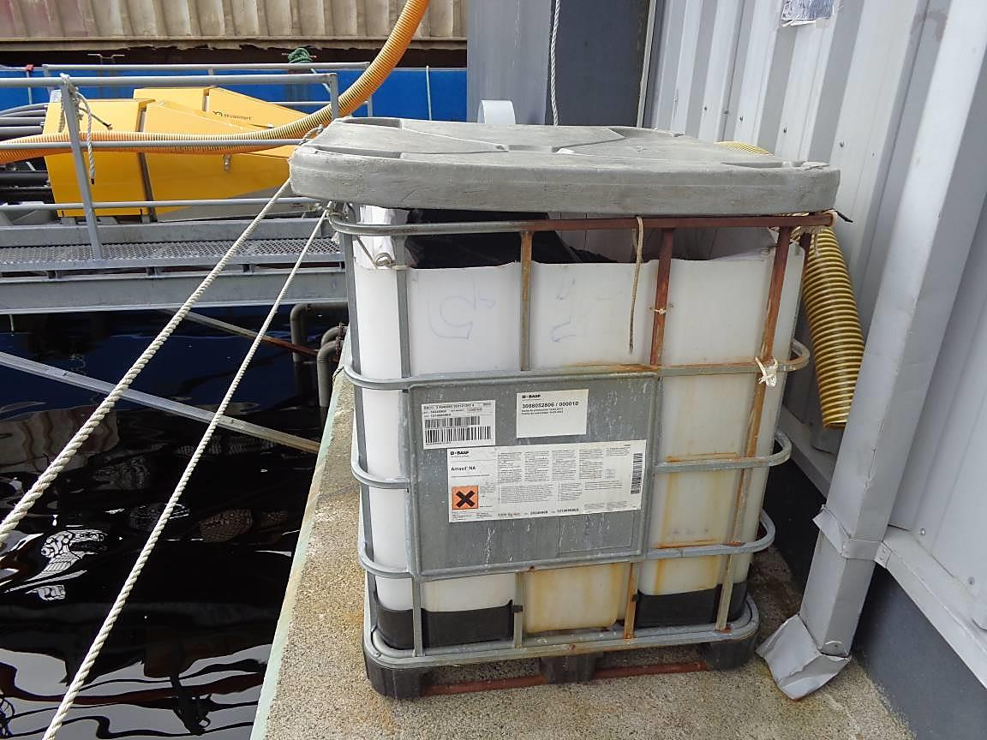 |  |  | 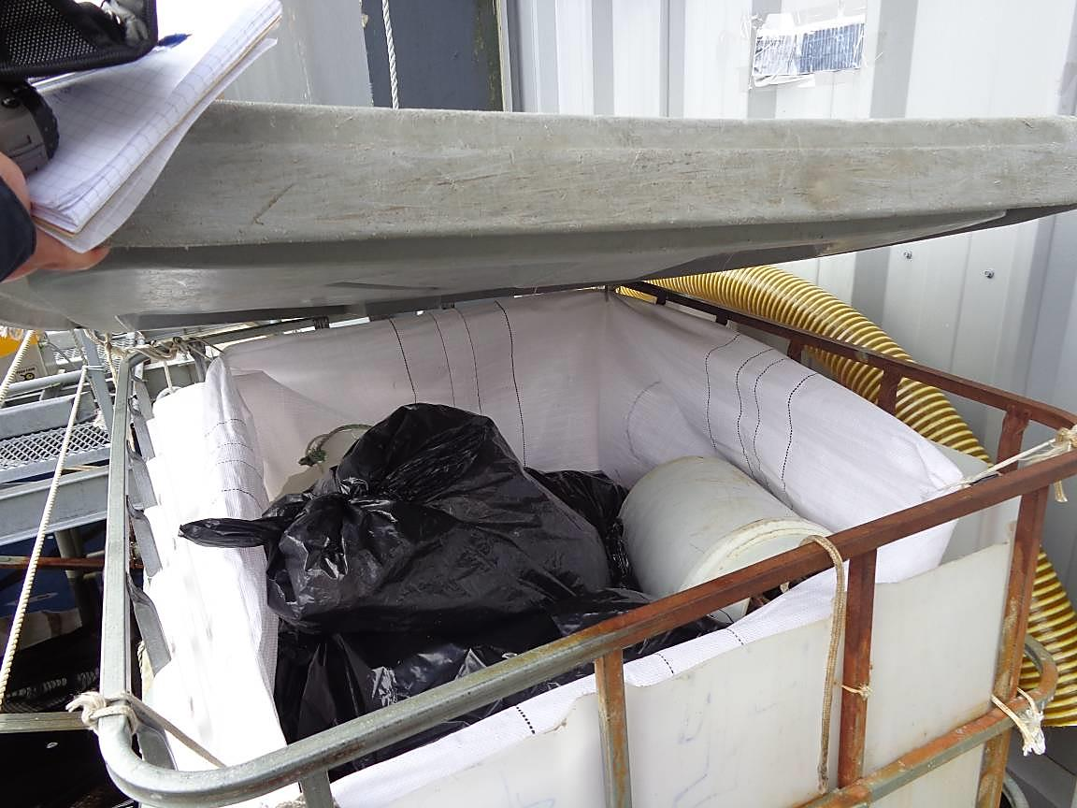
Fotografía 11. | Fecha : 06-04-2015 |  | Fotografía 12. | Fecha : 06-04-2015
Coordenadas DATUM --- | Coordenada Norte:  --- | Coordenada Este:  --- | Coordenadas DATUM --- | Coordenada Norte:  --- | Coordenada Este:  ---
Descripción Medio de Prueba: Vista exterior de bin plástico con tapa utilizado para el almacenamiento de los residuos sólidos domiciliarios generados en el centro. |  |  | Descripción Medio de Prueba: Vista interior de bin plástico utilizado para el almacenamiento de los residuos sólidos domiciliarios generados en el centro. Se observa maxi saco en cuyo interior se han dispuesto bolsas plásticas con residuos de tipo domiciliario.

Número de hecho constatado: 11 | Estación N°: 4
Exigencia (s):
Considerando 3.4.2.1 RCA N°78/2010
Residuos Lubricantes
En el centro, producto de la utilización de lubricantes para motores, se generarán residuos en bajas cantidades, […]. Los residuos generados serán manejados según normativa vigente (D. S. MINSAL 148/03), por lo que serán enviados a planta de tratamiento autorizada.

Considerando 4.3 RCA N°78/2010
Manejo de residuos peligrosos
El Titular deberá contar con un sistema de registro de doble guías para las entradas y salidas de residuos peligrosos.

Artículo 43 D.S. MINSAL N°148/2003
Toda Instalación de Eliminación de Residuos Peligrosos deberá contar con la respectiva autorización otorgada por la Autoridad Sanitaria, en la que se especificará el tipo de residuos que podrá eliminar y la forma en que dicha eliminación será llevada a cabo ya sea mediante tratamiento, reciclaje y/o disposición final. Al momento de otorgar dicha autorización se asignará un número de identificación, válido para la aplicación del Título VII de este Reglamento.
Documentación entregada:
- Guías de Despacho N°107116, 111921 y 113915, emitidas por la empresa Nova Austral S.A. y correspondientes al traslado de distintos tipos de residuos peligrosos desde el centro inspeccionado hasta las instalaciones de la empresa Hidronor en Santiago entre el 02/07/14 y el 23/03/15 (Ver Anexo 3).
- Guías de Despacho N°114501, 114502, 114504, 114505 y 114506, emitidas con fecha 14/04/15 por la empresa Nova Austral S.A. y correspondientes al traslado de distintos tipos de residuos peligrosos desde el centro inspeccionado hasta bodega de la empresa COMASUR Ltda. (Ver Anexo 3).
- Formularios de Declaración – SIDREP N°383288 y 383529, correspondientes al transporte de residuos peligrosos generados en el centro de cultivo inspeccionado a través de la empresa COMASUR Ltda., para su disposición en las instalaciones de la Planta de Tratamiento de Hidrocarburos Ltda. (PTH) en Coronel, Región del Bio Bio.
- Formularios de Declaración – SIDREP N°383303, 383315 y 383531, correspondientes al transporte de residuos peligrosos generados en el centro de cultivo inspeccionado a través de la empresa COMASUR Ltda., para su disposición en las instalaciones de la empresa ECOBIO S.A. en Chillán Viejo, Región del Bio Bio.
- Certificado de Recepción de Residuos N°1027 de fecha 14/04/15, emitido por la empresa Compañía Marítima y Portuaria del Sur Ltda. (COMASUR Ltda.), correspondiente a la recepción de aceites usados, sólidos contaminados y baterías usadas provenientes de diversos centros de cultivo de la empresa Nova Austral S.A. (entre los cuales se encuentra el centro inspeccionado) para su posterior transporte a una planta de reciclaje y/o disposición final (Ver Anexo 3).
Hecho (s):
- Durante la inspección ambiental realizada el día 6 de abril de 2015, se constató que el lugar utilizado para el almacenamiento de residuos peligrosos (hidrocarburos), cuenta con señalética de seguridad y un pretil de contención ante posibles derrames (Ver Fotografías 13 y 14).

Resultado (s) examen de Información:
- Del examen de información remitida por el titular es posible advertir lo siguiente:
- Existen 3 despachos de residuos peligrosos efectuados desde el centro de cultivo con destino a las instalaciones de Hidronor Chile S.A. en la comuna de Pudahuel, Región Metropolitana (Guías de Despacho N°107116, 111921 y 113915), para los cuales no se remitió documentación que acredite la recepción efectiva en dicho lugar de destino.
- Existen 2 despachos de residuos peligrosos (residuos de aceites y lubricantes) efectuados desde el centro de cultivo con destino a las instalaciones de Planta de Tratamiento de Hidrocarburos Ltda. (PTH) en Coronel, Región del Bio Bio (Guías de Despacho N°114504 y 114505), para los cuales no se remitió documentación que acredite la recepción efectiva en dicho lugar de destino.
- Existen 3 despachos de residuos peligrosos (Baterías, tubos fluorescentes y sustancias sólidas contaminadas con hidrocarburos) efectuados desde el centro de cultivo con destino a las instalaciones de Ecobío S.A. en Chillán Viejo, Región del Bio Bio (Guías de Despacho N°114501, 114502 y 114506), para los cuales no se remitió documentación que acredite la recepción efectiva en dicho lugar de destino.
- Dado lo anterior, se constata que para ninguno de los 8 despachos de residuos peligrosos efectuados desde el centro de cultivo inspeccionado entre los meses de julio de 2014 y abril de 2015, se remitieron antecedentes que permitieran acreditar su efectiva recepción en instalaciones de eliminación autorizadas para tal efecto.

Registros
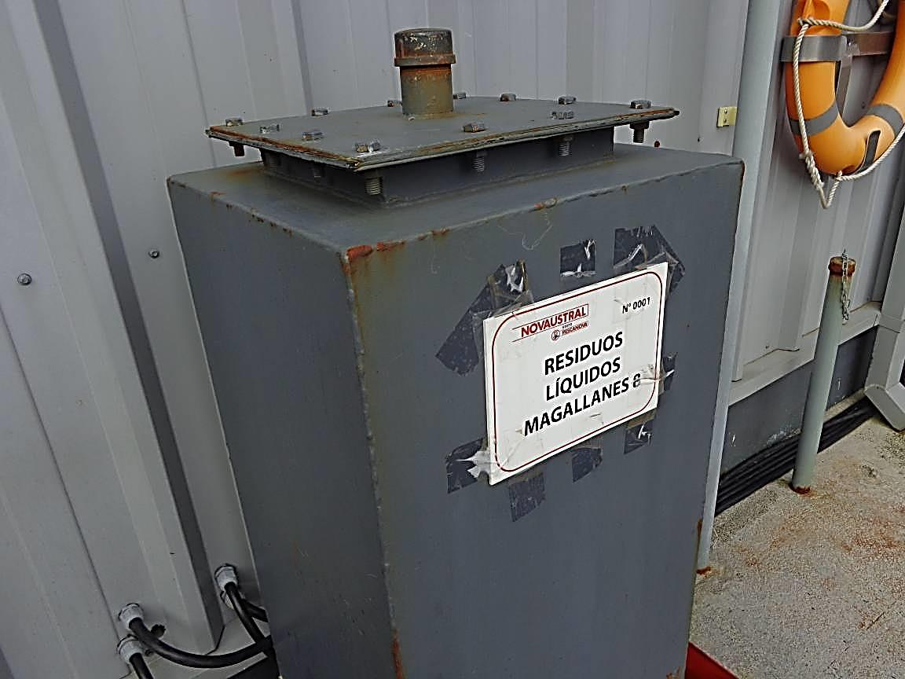 |  |  | 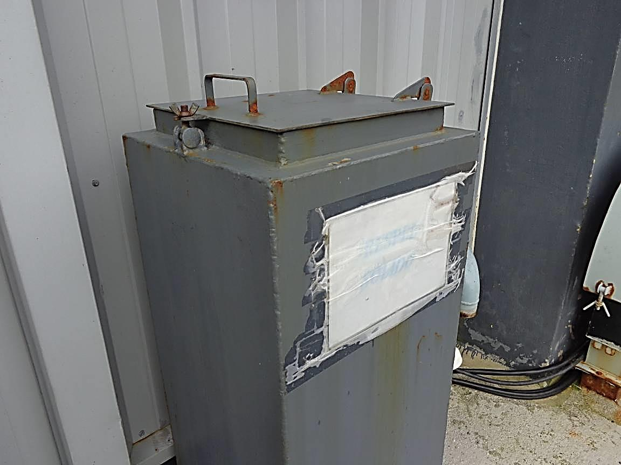
Fotografía 13. | Fecha : 06-04-2015 |  | Fotografía 14. | Fecha : 06-04-2015
Coordenadas DATUM --- | Coordenada Norte:  --- | Coordenada Este:  --- | Coordenadas DATUM --- | Coordenada Norte:  --- | Coordenada Este:  ---
Descripción Medio de Prueba: Vista en detalle de lugar utilizado para el almacenamiento temporal de residuos líquidos peligrosos generados en el centro. |  |  | Descripción Medio de Prueba: Vista en detalle de lugar utilizado para el almacenamiento temporal de residuos sólidos peligrosos generados en el centro.

Intervención o Afectación de Cursos de agua.

Número de hecho constatado: 12 | Estación N°: 2 y 4
Exigencia (s):
Considerando 3.2 RCA N°78/2010
Descripción del proyecto
[…] El proyecto no contempla instalaciones en tierra y como apoyo a la actividad contempla la instalación de un pontón flotante con habitabilidades, con […] una planta de osmosis inversa para el abastecimiento de agua.

Considerando 3.3.1.3 RCA N°78/2010
Abastecimiento de Agua Potable
Para el servicio de agua potable, se contempla una planta de osmosis inversa que permitirá desalinizar el agua. […]
Documentación entregada: No aplica.
Hecho (s):
- Durante la inspección ambiental realizada el día 6 de abril de 2015, se observó que el centro no contaba con instalaciones en tierra, no obstante lo anterior, se advirtió la existencia de una toma de agua (abasto) habilitada en el borde costero adyacente al mismo (Ver Fotografía 15).
- Adicionalmente se constató que el centro de cultivo contaba con una planta desalinizadora marca Horizon Seafari, la cual posee una capacidad de 150 litros/hora (Ver Fotografía 16).
- De acuerdo a lo indicado por el Sr. Hugo Duamante Gómez, Asistente de Centro, el volumen generado por la planta desalinizadora no alcanza a cubrir las necesidades (consumo) del centro, por lo cual se utiliza la toma de agua (abasto) que se encuentra habilitada en el borde costero adyacente al mismo. Asimismo, dicho trabajador señala que el agua es utilizada para baños, duchas y lavado de vajilla entre otros usos, en tanto que el agua destinada a bebida y alimentación es abastecida desde la ciudad de Punta Arenas.
- Cabe indicar que el proyecto aprobado ambientalmente no consideró la extracción de agua dulce para necesidades del centro de cultivo desde cursos de agua superficiales que forman parte del Parque Nacional Alberto De Agostini, sino solo la utilización de una planta desalinizadora para el abastecimiento del agua potable requerida en el mismo.
- Asimismo, el titular tampoco ha consultado la pertinencia de ingreso al SEIA respecto de la habilitación de la toma de agua (abasto) antes referida al interior del Parque Nacional Alberto De Agostini.

Registros
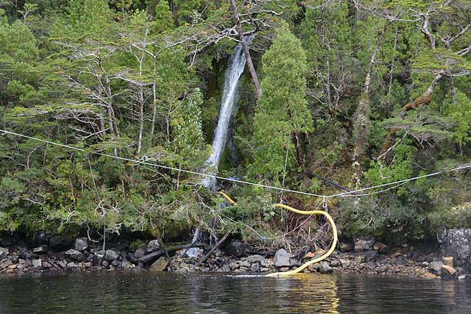 |  |  | 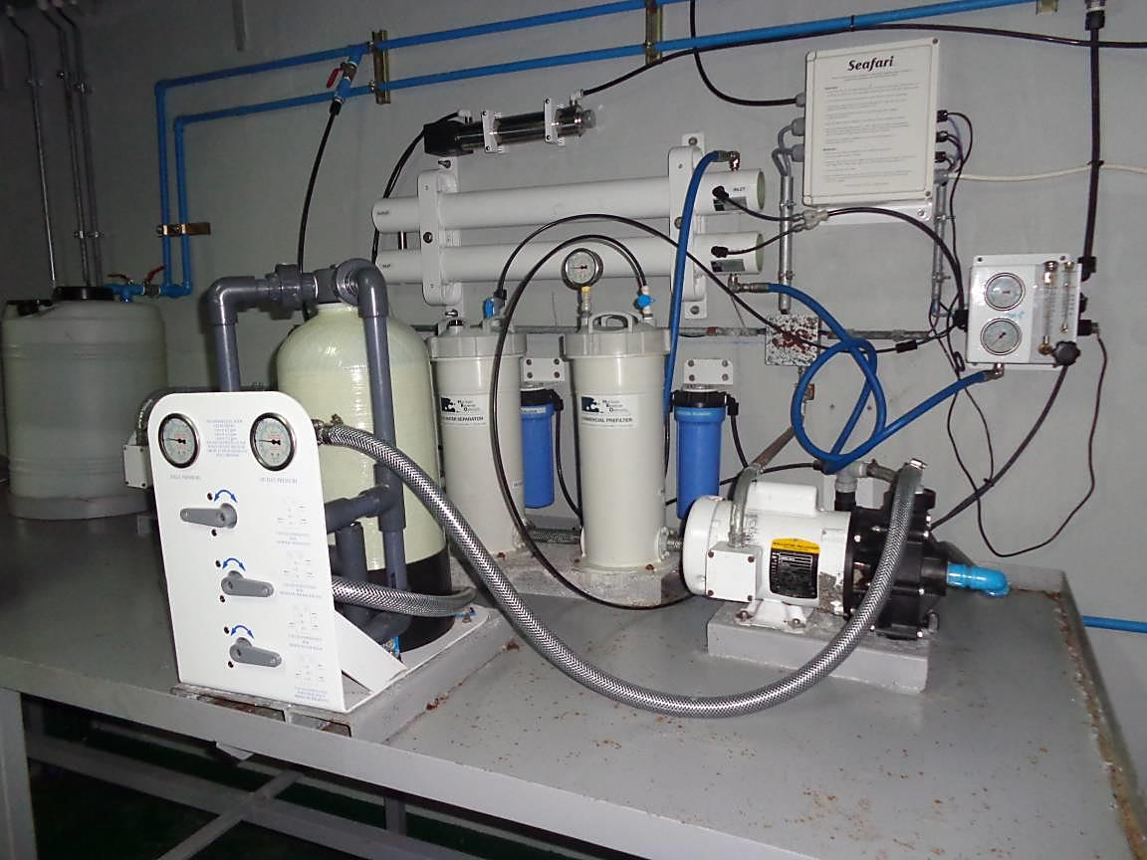
Fotografía 15. | Fecha : 06-04-2015 |  | Fotografía 16. | Fecha : 06-04-2015
Coordenadas DATUM WGS84 HUSO 19 | Coordenada Norte:  3.959.859 | Coordenada Este:  339.298 | Coordenadas DATUM --- | Coordenada Norte:  --- | Coordenada Este:  ---
Descripción Medio de Prueba: Vista general de toma de agua (abasto) habilitada en el borde costero adyacente al centro de cultivo inspeccionado. Se observa caída de agua (curso de agua superficial) y ducto flexible que permite efectuar captación. |  |  | Descripción Medio de Prueba: Vista de planta desalinizadora para el abastecimiento de agua del centro.

OTROS HECHOS.

Otros Hechos N°1
Descripción:
Al 22/12/15 el titular mantiene en el “Sistema RCA” de la Superintendencia del Medio Ambiente, el formulario electrónico asociado a la RCA N°78/2010 en estado “RCA Enviada”. Sin perjuicio de lo anterior, se advierte que en dicho sistema el titular no entregó, conforme a lo instruido mediante la Resolución Exenta (SMA) N°574 de fecha 02/10/12 y sus posteriores modificaciones, la información correspondiente a 2 respuestas a consultas de pertinencia de ingreso al SEIA vinculadas a la RCA fiscalizada, las cuales fueron resueltas por el Servicio de Evaluación Ambiental mediante Resoluciones Exentas N° 258/2015/P21687 y 334/2015/P30132, de fechas 15/10/15 y 02/12/15, respectivamente (Ver Fotografía 17 y Anexos 4 y 6).

Registros
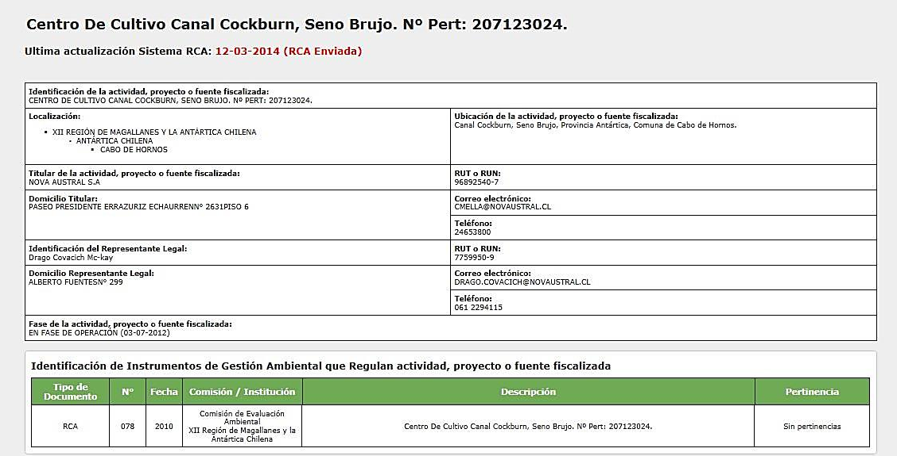
Fotografía 17. | Fecha : 22-12-2015 (Fecha de consulta del Sistema RCA)
Descripción Medio de Prueba: Vista de formulario electrónico vinculado al Sistema RCA, correspondiente al proyecto “Centro de Cultivo Canal Cockburn, Seno Brujo. Nº Pert: 207123024”.

CONCLUSIONES.

De los resultados de las actividades de fiscalización, asociadas a los Instrumentos de Gestión Ambiental indicados en el punto 3, se puede indicar que las principales NO Conformidades detectadas se presentan a continuación. Al respecto, de los hechos que constituyen las conformidades, estos se encuentran descritos en el acta de fiscalización ambiental:

N° Hecho constatado | Materia específica objeto de la fiscalización ambiental. | Exigencia asociada | No conformidad
5 | Afectación del paisaje | Considerando 3.2 RCA N°78/2010  […] El proyecto no contempla instalaciones en tierra […] | Se constató la existencia de una antena de comunicaciones del centro que fue instalada en el borde costero adyacente al mismo, específicamente al interior del Parque Nacional Alberto De Agostini, la cual no fue considerada en el proyecto aprobado ambientalmente ni cuenta con la autorización de CONAF.
6 | Manejo de Residuos Líquidos | Considerando 3.3.1.6 RCA N°78/2010  […] Las redes serán confeccionadas, reparadas, lavadas por servicio autorizado […]  Considerando 3.3.2.3 RCA N°78/2010  […] El lavado, tratamiento, reparación y mantenimiento de las mallas serán realizados por un taller especializado y autorizados por la autoridad competente.  Considerando 5.1.1.2 RCA N°78/2010  D.S. N° 320/2001 - Reglamento ambiental de la Acuicultura  […] Sólo se podrán realizar limpieza y lavado de redes con y sin anti-fouling en instalaciones que permitan el tratamiento de los efluentes. | Se constató que para 3 de las 7 redes inspeccionadas in situ (43%), el titular no remitió registros que permitieran acreditar que su lavado fue efectuado en un taller autorizado.
9 | Manejo de Mortandades | Considerando 3.3.2.7.1 RCA N°78/2010  La molienda y acidificación in situ, permite detener tempranamente la actividad biológica de la mortalidad a la espera del retiro hacia la planta reductora ubicada en Porvenir u otra autorizada […]  Considerando 3.3.2.7.3 RCA N°78/2010  El retiro del material ensilado sería al menos una vez a la semana y se retira uno de los estanques acumuladores, para ser dispuesto en planta reductora.  Considerando 4.2 RCA N°78/2010  De acuerdo a lo señalado en la DIA y adenda el destino del ensilado serán plantas reductoras autorizadas. […] | El titular no remitió antecedentes que permitieran respaldar la efectiva recepción en planta reductora de 2 de los 7 despachos de mortalidad ensilada (29%) provenientes del centro de cultivo efectuados entre el 02/02/15 y el 02/04/15.
10 | Manejo de Residuos | Considerando 3.4.3.2 RCA N°78/2010  Residuos asimilables a Domésticos  Su almacenamiento será en bolsas plásticas, las que a su vez serán dispuestas en una embarcación la que será trasladada a vertedero autorizado. […]  Considerando 5.1.4.2 RCA N°78/2010  D.F.L. N° 725/1967 - Código Sanitario  Eliminación de residuos sólidos en vertedero autorizado. | El titular no remitió antecedentes que permitieran respaldar la efectiva disposición final en vertedero de un despacho por 150 Kg. de residuos sólidos domiciliarios efectuado desde el centro de cultivo entre los meses de febrero y marzo de 2015.
11 | Manejo de Residuos | Considerando 3.4.2.1 RCA N°78/2010  Residuos Lubricantes  En el centro, producto de la utilización de lubricantes para motores, se generarán residuos en bajas cantidades, […]. Los residuos generados serán manejados según normativa vigente (D. S. MINSAL 148/03), por lo que serán enviados a planta de tratamiento autorizada.  Artículo 43 D.S. MINSAL N°148/2003  Toda Instalación de Eliminación de Residuos Peligrosos deberá contar con la respectiva autorización otorgada por la Autoridad Sanitaria, en la que se especificará el tipo de residuos que podrá eliminar y la forma en que dicha eliminación será llevada a cabo ya sea mediante tratamiento, reciclaje y/o disposición final. Al momento de otorgar dicha autorización se asignará un número de identificación, válido para la aplicación del Título VII de este Reglamento. | Se constató que para ninguno de los 8 despachos de residuos peligrosos efectuados desde el centro de cultivo inspeccionado entre los meses de julio de 2014 y abril de 2015, el titular acreditó su recepción efectiva en instalaciones de eliminación autorizadas para tal efecto.
12 | Intervención o Afectación de Cursos de agua | Considerando 3.2 RCA N°78/2010  Descripción del proyecto  […] El proyecto no contempla instalaciones en tierra y como apoyo a la actividad contempla la instalación de un pontón flotante con habitabilidades, con […] una planta de osmosis inversa para el abastecimiento de agua.  Considerando 3.3.1.3 RCA N°78/2010  Abastecimiento de Agua Potable  Para el servicio de agua potable, se contempla una planta de osmosis inversa que permitirá desalinizar el agua. […] | Se constató la existencia de una toma de agua (abasto) habilitada en el borde costero adyacente al centro, específicamente en un curso de agua superficial ubicado al interior del Parque Nacional Alberto De Agostini, la cual no fue considerada en el proyecto aprobado ambientalmente y cuyo objetivo sería suplir las necesidades de agua del centro que no pueden ser cubiertas por la planta desalinizadora existente.
1 | Otros Hechos | --- | Al 22/12/15 el titular no entregó a través del “Sistema RCA” de la Superintendencia del Medio Ambiente y conforme a lo instruido mediante la Resolución Exenta (SMA) N°574 de fecha 02/10/12 y sus posteriores modificaciones, la información correspondiente a 2 respuestas a consultas de pertinencia de ingreso al SEIA vinculadas a la RCA del centro de cultivo fiscalizado.

DOCUMENTACIÓN SOLICITADA Y ENTREGADA.

N° | N° de hecho asociado | Documento solicitado | Plazo de entrega | Fecha entrega | Observaciones
1 | 2 y 8 | Documentos que acrediten obtención de Permisos Ambientales Sectoriales (PAS) Art. 68 y 74 del D.S. 95/2001 (Resoluciones de la autoridad marítima y Subpesca, respectivamente). | 16/04/15 | 15/04/15 | ---
2 | 10 | Registros de despacho y recepción en destino de residuos sólidos domiciliarios (últimos 2 meses). | 16/04/15 | 15/04/15 | ---
3 | 11 | Registros SIDREP de despacho y recepción en destino de residuos peligrosos generados en el centro (últimos 12 meses). | 16/04/15 | 15/04/15 | ---
4 | 9 | Registros de despacho y recepción en destino de mortalidad generada en el centro (últimos 2 meses). | 16/04/15 | 15/04/15 | ---
5 | 9 | Registros de cantidad diaria de mortalidad retirada y cantidad de mortalidad sometida a ensilaje (últimos 2 meses). | 16/04/15 | 15/04/15 | ---
6 | 6 | Autorizaciones ambientales vigentes de empresas que efectúan el lavado y/o impregnación de redes del centro. | 16/04/15 | 15/04/15 | ---
7 | 6 | Registros que acrediten el lugar donde se efectuó la limpieza e impregnación de las redes “presentes en el centro de cultivo al momento de la inspección”. | 16/04/15 | 15/04/15 | ---
8 | 7 | Resultados de últimos 4 monitoreos semestrales efectuados a la descarga de la planta de tratamiento de aguas servidas del centro. | 16/04/15 | 15/04/15 | ---
9 | 3 y 9 | Registros de biomasa (Ton) existente en el centro al momento de la inspección (stock en cultivo). | 16/04/15 | 15/04/15 | ---
10 | 5 | Autorización de instalación de antena de comunicación instalada en el borde costero. | 16/04/15 | 15/04/15 | ---

ANEXOS.

N° Anexo | Nombre Anexo
1 | Acta de Inspección Ambiental de fecha 06/04/15
2 | Resolución N°847 de fecha 15/03/12 de la Subsecretaría para las Fuerzas Armadas del Ministerio de Defensa Nacional
3 | Documentos remitidos por el titular
4 | Resolución Exenta (SEA) N°258/2015/P21687 de fecha 15/10/15
5 | Carta Nova Austral S.A. de fecha 16/04/15
6 | Resolución Exenta (SEA) N°334/2015/P30132 de fecha 02/12/15

